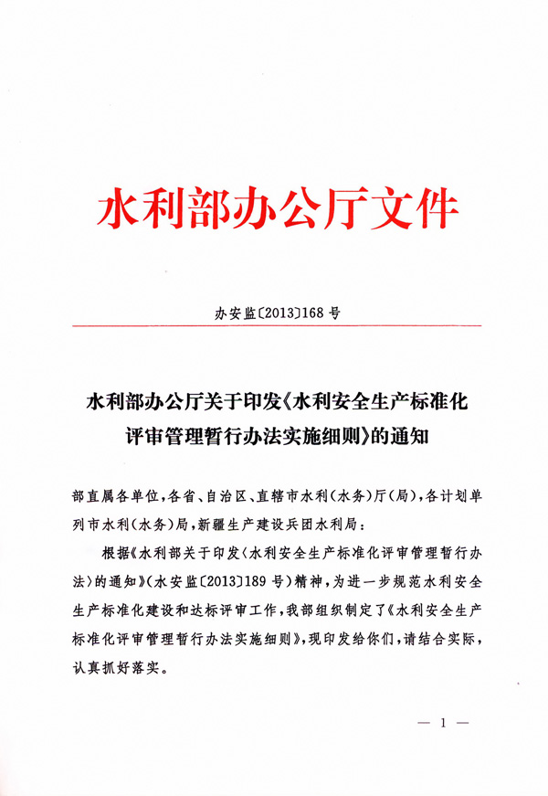
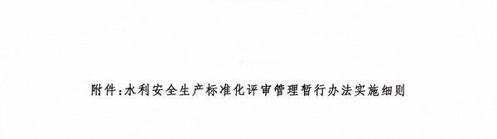


附件

水利安全生产标准化评审管理暂行办法
实施细则

第一章 总 则
第一条 根据《水利安全生产标准化评审管理暂行办法》（水安监〔2013〕189号，以下简称《办法》），制定本细则。
第二条 本细则适用于水利部部属水利生产经营单位一、二、三级安全生产标准化评审和非部属水利生产经营单位一级安全生产标准化评审，水利生产经营单位需具有独立法人资格。

第二章 单位申请
第三条 水利安全生产标准化评审实行网上申报。水利生产经营单位须根据自主评定结果登录水利安全监督网(http://aqjd.mwr.gov.cn) “水利安全生产标准化评审管理系统”，按照《办法》第十条的规定，经上级主管单位或所在地省级水行政主管部门审核同意后，提交水利部安全生产标准化委员会办公室。
其中，审核单位为非水利部直属单位或省级水行政主管部门的，须以纸质材料进行审核，审核通过后，登陆“水利安全生产标准化评审管理系统”进行申报。
第四条 水利部安全生产标准化评审委员会办公室自收到申请材料之日起，5个工作日内完成材料审核。主要审核：
（一）水利生产经营单位是否符合申请条件；
（二）自评报告是否符合要求，内容是否完整。
对符合申请条件且材料合格的水利生产经营单位，通知其开展评审机构评审；对符合申请条件但材料不完整或存在疑问的，要求其补充相关材料或说明有关情况；对不符合申请条件的，退回申请材料。

第三章 评审机构评审
第五条 通过水利部审核的水利生产经营单位，应委托水利部认可的评审机构开展评审。评审所需费用根据评审工作量等实际情况，参照国家相关收费标准，由承担评审的机构与委托单位双方协商，合理确定。
第六条 评审机构应具备以下条件：
（一）具有独立法人资格，没有违法行为记录；
（二）具有与开展工作相适应的固定工作场所和办公设备；
（三）从事水利建设、管理等方面的安全生产技术服务工作5年以上；
（四）具有满足评审工作需要的人力资源，其中评审工作人员不少于15人；
（五）具有健全的内部管理制度和安全生产标准化过程控制体系。
第七条 评审工作人员应具备下列条件：
（一）具有国家承认的大学本科（含）以上学历，且具有水利或安全相关专业中级（含）以上技术职称、安全评价师资格、注册安全工程师资格之一；
（二）从事安全生产管理工作5年以上，年龄不超过65周岁，身体健康；
（三）熟悉安全生产法律法规、技术标准和水利安全生产标准化评审标准，掌握相应的评审方法；
（四）经水利安全生产标准化培训并考试合格。
第八条 评审工作人员的从业要求：
（一）认真贯彻执行国家有关安全生产的法律法规，严格按照水利安全生产标准化评审标准开展评审工作；
（二）认真履行评审工作职责，并对评审结论负责；
（三）严格遵守公正性与保密承诺，不得泄露被评审单位的技术和商业秘密；
（四）在评审过程中恪守职业道德，廉洁自律；
（五）不得在两家以上评审机构从事评审工作；
（六）根据工作需要，定期参加知识更新培训。
第九条 评审机构现场评审工作程序：
（一）根据被评审单位实际，制定评审工作计划，选派评审工作人员开展评审。评审工作人员原则上不得少于5人，且与被评审单位无直接利益关系；
（二）召开评审工作会议，听取被评审单位安全生产工作汇报，了解被评审单位安全生产工作情况；
（三）对照评审标准要求，进行现场查验、问询，形成评审记录，提出整改意见和建议；
（四）召开总结会议，通报评审工作情况和推荐性评审意见。
第十条 被评审单位所管辖的项目或工程数量超过3个时，应抽查不少于3个项目或工程现场。
项目法人须抽查开工一年后的在建水利工程项目；施工企业须抽查现场作业量相对较大时期的水利水电工程项目。

第四章 水利部审定和管理
第十一条 水利部安全生产标准化评审委员会办公室收到被评审单位提交的评审报告后，应进行初审。认为有必要时，可组织现场核查。现场核查中发现评审报告虚假或严重失实的，按《办法》第二十二条的规定处理。
第十二条 评审报告审核工作主要包括以下内容：
（一）评审机构和现场评审人员是否符合要求；
（二）评审程序和现场评审是否规范；
（三）评审报告是否客观、公正、真实、完整；
（四）自评及评审中发现的主要问题的整改落实情况；
（五）是否存在否决条件；
（六）审定级别是否符合规定。
第十三条 水利部安全生产标准化评审委员会办公室将初审后的评审报告提交评审委员会审定。
审定通过的单位在水利安全监督网上公示，公示期为7个工作日。公示无异议的，由水利部颁发证书、牌匾（证书、牌匾式样见附件）；公示有异议的，由水利部安全生产标准化评审委员会办公室核查处理。
第十四条 取得水利安全生产标准化等级证书的单位每年年底应对安全生产标准化情况进行自评，形成报告，于次年1月31日前通过“水利安全生产标准化评审管理系统”报送水利部安全生产标准化评审委员会办公室。

第五章 附则
第十五条 本细则由水利部安全监督司负责解释。
第十六条 本细则自印发之日起施行。
附件：水利安全生产标准化证书和牌匾式样
附件
水利安全生产标准化证书
水利安全生产标准化

证 书

证书编号:水安标×XXXXXXXXXX
单位名称
水利安全生产标准化X级单位

有效期至：XXXX年XX月
（水利部章）
XXXX年XX月XX日
中华人民共和国水利部制

水利安全生产标准化牌匾式样

水利安全生产标准化
×级单位

中华人民共和国水利部颁发
××××年××月

